Monitoring zawodów deficytowych
i nadwyżkowych w mieście Mysłowice
na koniec 2011 roku

Powiatowy Urząd Pracy w Mysłowicach

Spis treści

1. Podstawowe definicje 3
2. Cel opracowania 3
3. Bezrobotni według poziomu wykształcenia. 4
4. Analiza absolwentów w mieście Mysłowice. 5
4.1 Wykształcenie wyższe 5
4.2 Absolwenci z wykształceniem policealnym i średnim zawodowym 7
4.3 Absolwenci bez kwalifikacji zawodowych 10
4.4 Absolwenci zasadniczych szkół zawodowych 10
5. Wnioski 13

1. Podstawowe definicje
Monitoring zawodów deficytowych i nadwyżkowych to proces systematycznego obserwowania zjawisk zachodzących na rynku pracy, dotyczących kształtowania popytu na pracę i podaży zasobów pracy, w przekroju terytorialno- zawodowym oraz sformułowanie na tej podstawie wniosków, ocen oraz prognoz niezbędnych do prawidłowego funkcjonowania systemów. Zgodnie z art. 9 ust.1 pkt. 9 ustawy z dnia 20 kwietnia 2004r. o promocji zatrudnienia i instytucjach rynku pracy Powiatowy Urząd Pracy
w Mysłowicach corocznie na koniec I półrocza oraz na koniec roku przeprowadza analizę występujących na rynku pracy zawodów deficytowych i nadwyżkowych.
Część prognostyczna „Monitoringu zawodów deficytowych i nadwyżkowych” dla miasta Mysłowice, przedstawia sytuację absolwentów w 2011 roku. Została sporządzona przy wykorzystaniu załącznika nr 3 do sprawozdania MPiPS-01, Systemu Informacji Oświatowej Ministerstwa Edukacji Narodowej ( baza SIO MEN - dane dotyczące uczniów szkół ponadgimnazjalnych), na podstawie wyników badań Głównego Urzędu Statystycznego oraz danych Powiatowego Urzędu Pracy w Mysłowicach na temat bezrobotnych absolwentów.

2. Cel opracowania
Głównym celem projektu jest określenie jak silne są istniejące niedopasowania zawodowe na rynku pracy. Niedopasowania te obliczane są, jako różnice pomiędzy wielkością zgłaszanej podaży w danej grupie zawodowej a wielkością zgłaszanego przez pracodawców popytu na dane kwalifikacje zawodowe. Zbadanie wielkości obecnie istniejących, niedopasowań na rynku pracy jest ważne, gdyż pozwala ocenić bieżącą sytuację na rynku pracy oraz określić istniejące na nim trendy i kierunki zmian. Jest to istotne także, dlatego, iż wskazuje ramy dla prowadzonej polityki edukacyjnej i na jakie zawody zapotrzebowanie rośnie, a na jakie spada. To z kolei umożliwi uczestnikom rynku pracy podejmowanie właściwych decyzji dotyczących zmiany lub uzupełnienia posiadanych kwalifikacji zawodowych. Źródłem informacji niezbędnych do prowadzenia monitoringu zawodów nadwyżkowych i deficytowych jest zbiór zawodów i specjalności zarejestrowanych osób oraz ofert pracy.

3. Bezrobotni według poziomu wykształcenia.
Bezrobotnych według poziomu wykształcenia na koniec 2011 roku przedstawia wykres nr 1.
Wykres nr 1
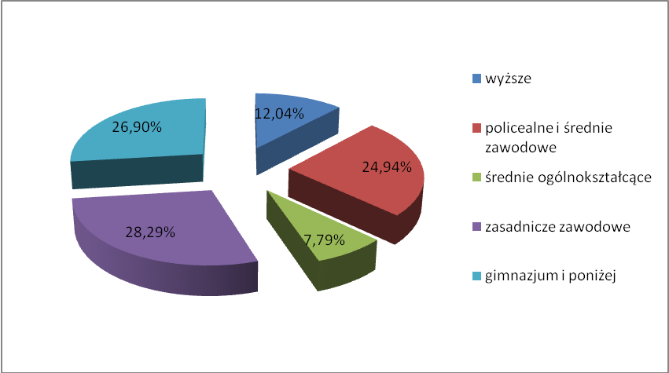

W roku 2011 najbardziej liczną grupę bezrobotnych, bo aż 693 osoby stanowiła grupa absolwentów z wykształceniem zasadniczym zawodowym – w tym 17 osób, które w okresie do 12 miesięcy ukończyło naukę. Druga, co do wielkości to grupa osób bez kwalifikacji zawodowych, w tej grupie znalazły się osoby z;
- wykształceniem gimnazjalnym i niższym, tj. 659 osób, z czego
1 osoba, która w okresie do 12 miesięcy ukończyła naukę,
- wykształceniem ogólnokształcącym, 191 osób, z czego 23 osoby, które
w okresie do 12 miesięcy ukończyły naukę.

4. Analiza absolwentów w mieście Mysłowice.
Liczba absolwentów różnych typów szkół w końcu 2011 r. wyniosła 139 osób, co stanowiło 5, 67 % ogółu bezrobotnych. W roku wcześniejszym liczba absolwentów wynosiła 167 osób, co stanowiło 6, 28% ogółu bezrobotnych.
Analizę absolwentów na tle ogółu bezrobotnych w latach 2009/2010 oraz 2010/2011 przedstawia wykres nr 2.

Wykres nr 2
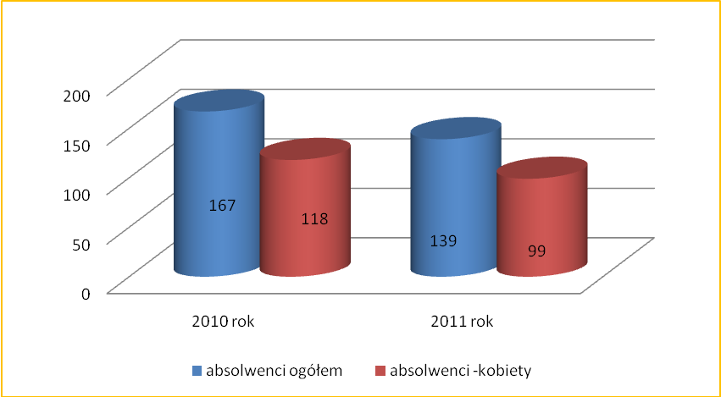

Przedstawiony powyżej wykres wskazuje, że liczba absolwentów w roku 2011
w porównaniu z rokiem wcześniejszym zmalała o 28 osób, tj. o 0,61%.
4.1 Wykształcenie wyższe
W Powiatowym Urzędzie Pracy w Mysłowicach na koniec 2011 r. zarejestrowanych było 295 osób z wykształceniem wyższym, z czego 54 osoby – do 12 miesięcy od dnia ukończenia nauki. Natomiast w roku 2010 liczba ta wyniosła 296, z czego 61 osób zarejestrowanych do 12 miesięcy od dnia ukończenia nauki.
Na terenie miasta Mysłowice znajduje się jedna uczelnia wyższa – Górnośląska Wyższa Szkoła Pedagogiczna im. Ks. A. Hlonda. W roku akademickim 2010/2011 w m. Mysłowice szkołę tę ukończyło 516 osób, w tym 351 kobiet (wszystkie osoby były absolwentami szkół niestacjonarnych). Szczegółowe dane o absolwentach uczelni przedstawia tabela nr 1.

Tabela nr 1
Absolwenci Górnośląskiej Wyższej Szkoły Pedagogicznej im. Ks. A. Hlonda w roku akademickim 2010/2011
GÓRNOŚLĄSKA WYŻSZA SZKOŁA PEDAGOGICZNA IM.KARDYNAŁA AUGUSTA HLONDA W MYSŁOWICACH | Absolwenci ogółem |  | W tym kobiety
 | Studia  I stopnia | Studia  II stopnia | Studia  I stopnia | Studia  II stopnia
Grupa kształcenie- pedagogika ogólna(nauczanie początkowe  z wychowaniem przedszkolnym | 154 | 305 | 74 | 248
Grupa zdrowie i opieka społeczna-podgrupa medyczna  ( zdrowie publiczne) | 57 | 0 | 29 | 0
Razem | 211 | 305 | 103 | 248

W grupie 516 absolwentów znalazło się: 211 absolwentów studiów pierwszego stopnia
z tytułem licencjata i 305 absolwentów studiów II stopnia. W porównaniu z rokiem akademickim 2009/2010 liczba ta zmalała o 314 osób tj. o 37,83%. Według stanu na koniec 2011 r. wśród bezrobotnych zarejestrowanych w okresie do 12 miesięcy od ukończenia nauki zarejestrowanych było 21 pedagogów, a na rynku pracy nie wystąpiło zapotrzebowanie na ten zawód. Wykształcenie wyższe zarówno w 2010 roku jak i 2011 r. uzyskało zdecydowanie więcej kobiet. Stosunek liczby kobiet z wykształceniem wyższym do ogółu bezrobotnych
z wyższym wykształceniem został przedstawiony na wykresie nr 3.

Wykres nr 3
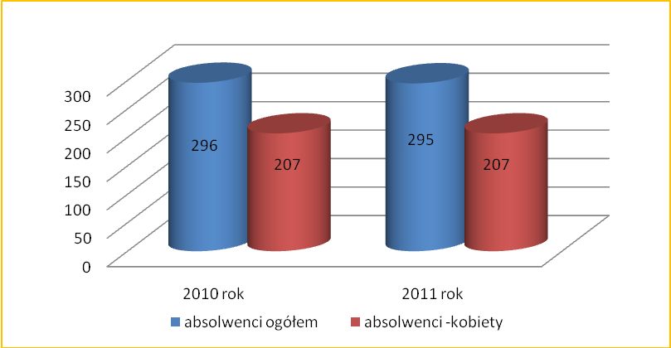

Z powyższego wykresu wynika, że pod koniec 2010 r. liczba bezrobotnych kobiet
z wykształceniem wyższym stanowiła 69,93% w stosunku do ogółu absolwentów
z wykształceniem wyższym. Natomiast pod koniec roku 2011 liczba ta zwiększyła się do
70,16% w stosunku do ogółu absolwentów z wykształceniem wyższym.

4.2 Absolwenci z wykształceniem policealnym i średnim zawodowym
Pod koniec roku 2011 w ewidencji tut. Urzędu zarejestrowanych było 611 osób posiadających wykształcenie policealne i średnie zawodowe, z czego 44 osób znalazło się
w grupie bezrobotnych, którzy ukończyli szkołę w okresie do 12 miesięcy od daty rejestracji. Liczba kobiet z w/w wykształceniem wyniosła 445 stanowiąc 72, 83% ogółu absolwentów
w tym zawodzie.
W mieście Mysłowice tytuł technika w 2011 roku uzyskali absolwenci
następujących szkół:
Szkoły średnie techniczne (technika, licea zawodowe)
- Technikum Nr 1, ul. Mikołowska 44, Mysłowice
- Technikum Nr 2, ul. Pocztowa 20, Mysłowice
- Technikum Nr 3, Plac Wolności 5, Mysłowice
- Technikum Uzupełniające Nr 2 dla Dorosłych, ul. Pocztowa 20, Mysłowice
Szkoły policealne
- Szkoła Policealna nr 2
- Akademia Viessmann Szkoła Policealna Nowoczesnych Technik Grzewczych
- Policealna Szkoła Centrum Edukacji Siódemka""
- Niepubliczna Europejska Policealna Szkoła Biznesu dla Dorosłych
W 2011r. tytuł technika uzyskało 170 absolwentów. Absolwentów w poszczególnych zawodach w latach 2010 oraz 2011 przestawia tabela nr 2.

Tabela nr 2. Absolwenci z zawodem technika w latach 2010 oraz 2011 oraz przewidziani absolwenci w roku 2012.
Lp. | Nazwa zawodu | Absolwenci, którzy ukończyli szkołę na terenie powiatu w roku 2010 | Absolwenci, którzy ukończyli szkołę na terenie powiatu w roku 2011 | Przewidywani absolwenci w roku 2012 | Deficyt/nadwyżka na rynku pracy
1 | Technik urządzeń sanitarnych | 14 | 13 | 21 | *
2 | Technik elektryk | 11 | 10 | 0 | N
3 | Technik elektronik | 8 | 5 | 10 | *
4 | Technik mechatronik | 0 | 13 | 19 | *
5 | Technik mechanik | 32 | 33 | 7 | N
6 | Technik pojazdów samochodowych | 0 | 0 | 23 | *
7 | Technik górnictwa podziemnego | 24 | 21 | 5 | *
8 | Technik ekonomista | 13 | 24 | 0 | *
9 | Technik informatyk | 19 | 16 | 27 | N
10 | Technik usług fryzjerskich | 0 | 19 | 0 | *
11 | Technik handlowiec | 0 | 16 | 0 | N
* w roku 2011 niezgłoszono ofert pracy w danym zawodzie
N – oznacza zawód nadwyżkowy
Źródło: mz.praca.gov.pl

Szkoły techniczne cieszyły się największym zainteresowaniem w kierunkach:
- technik mechanik - 33 absolwentów,
- technik ekonomista - 24 osoby
- technik górnictwa podziemnego - 21 osób.
Występujące na rynku niedopasowania w w/w zawodach przedstawia wykres nr 4.

Wykres Nr 4
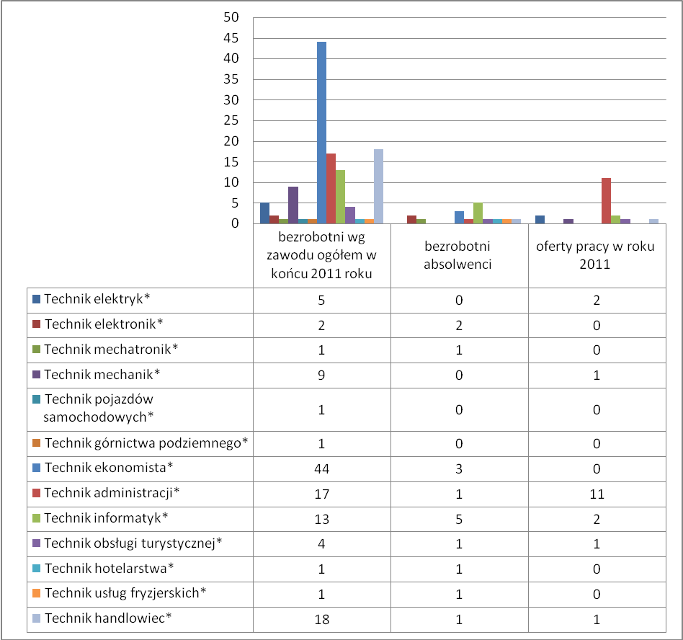Źródło: mz.praca.gov.pl

W odniesieniu do osób zarejestrowanych w tut. Urzędzie w końcu 2011 roku, w w/w zawodach sytuacja kształtowała się następująco:
- technik mechanik – 9 osób zarejestrowanych – 1 oferta pracy,
- technik ekonomista – 44 osoby zarejestrowane – 0 ofert pracy,
- technik górnictwa podziemnego – 1 osoba zarejestrowana – 0 ofert pracy.
Wszystkie z tych zawodów znalazły się w grupie zawodów nadwyżkowych, co oznacza, że na rynku pracy nie wystąpiło w ogóle, bądź wystąpiło w małej ilości zapotrzebowanie na dane zawody.

4.3 Absolwenci bez kwalifikacji zawodowych
W ewidencji tut. Urzędu pod koniec 2011 roku zarejestrowanych było 191 osób
z wykształceniem średnim ogólnokształcącym w tym 23 osoby w grupie do 12 miesięcy od dnia ukończenia nauki. Z wykształceniem gimnazjalnym i niższym zarejestrowanych było 659 osób w tym 1 osoba w grupie do 12 miesięcy od dnia ukończenia nauki.
W mieście Mysłowice w roku 2011 znajdowały się następujące licea ogólnokształcące:
- III Liceum Profilowane, ul. Plac Wolności 5 Mysłowice
- Uzupełniające Liceum Ogólnokształcące, ul. Plac Wolności 5 Mysłowice
- III Liceum Ogólnokształcące, ul. Wielka Skotnica 84a Mysłowice
- Ponadgimnazjalne Liceum Ogólnokształcące dla Dorosłych Niepublicznego Centrum Kształcenia Ustawicznego, ul. Plac Wolności 7 Mysłowice
- II Liceum Ogólnokształcące, ul. Mikołowska 3 Mysłowice
- Liceum Ogólnokształcące dla Dorosłych Centrum Edukacji Siódemka, ul. Towarowa 1 Mysłowice
- Uzupełniające Liceum Ogólnokształcące dla Dorosłych Centrum Edukacji Siódemka,
ul. Towarowa 1 Mysłowice
- I Liceum Ogólnokształcące z Oddziałami Dwujęzycznymi
- Uzupełniające Liceum Ogólnokształcące Wojewódzkiego Uniwersytetu Robotniczego,
ul. Plac Wolności 7 Mysłowice
- Liceum Ogólnokształcące dla Dorosłych, ul. Mikołowska 44 Mysłowice
Na terenie miasta Mysłowice absolwentów bez kwalifikacji zawodowych w 2011 roku było 354 natomiast w roku 2010 liczba ta wyniosła 396.

4.4 Absolwenci zasadniczych szkół zawodowych
W Powiatowym Urzędzie Pracy w Mysłowicach w 2011 r. zarejestrowanych było 693 osoby z wykształceniem zasadniczym zawodowym, z czego 17 osób – do 12 miesięcy od dnia ukończenia nauki, natomiast w roku 2010 liczba ta wyniosła 745 osób, z czego 12 osób zarejestrowanych do 12 miesięcy od dnia ukończenia nauki.
W mieście Mysłowice w roku 2011 znajdowały się następujące szkoły zawodowe:
- Zasadnicza Szkoła Zawodowa Specjalna, Plac Wolności 3 Mysłowice
- Zasadnicza Szkoła Zawodowa Nr 1, ul. Mikołowska 44 Mysłowice
- Zasadnicza Szkoła Zawodowa Nr 2, ul. Pocztowa 20
W 2011r. szkoły zawodowe na terenie miasta Mysłowice ukończyło 80 absolwentów. Absolwentów szkół zawodowych w latach 2010 oraz 2011 przestawia tabela nr 3
Tabela nr 3. Absolwenci szkół zawodowych w latach 2010 oraz 2011 oraz przewidziani absolwenci w roku 2012.
Lp. | Nazwa zawodu | Absolwenci, którzy ukończyli szkołę na terenie powiatu | Absolwenci, którzy ukończyli szkołę na terenie powiatu w roku 2011 | Przewidywani absolwenci w roku 2012 | Deficyt/nadwyżka na rynku pracy pod koniec 2011 roku
1 | Fotograf | 0 | 1 | 2 | *
2 | Kucharz małej gastronomii | 6 | 6 | 6 | *
3 | Fryzjer | 2 | 9 | 14 | N
4 | Sprzedawca | 31 | 18 | 25 | N
5 | Murarz | 4 | 4 | 1 | N
6 | Dekarz | 0 | 0 | 1 | N
7 | Posadzkarz | 0 | 2 | 0 | *
8 | Kominiarz | 1 | 1 | 0 | -
9 | Technolog robót wykończeniowych w budownictwie | 0 | 0 | 5 | *
10 | Blacharz samochodowy* | 2 | 1 | 0 | Z
11 | Lakiernik | 3 | 0 | 9 | *
12 | Ślusarz | 0 | 5 | 4 | N
13 | Mechanik pojazdów samochodowych | 17 | 17 | 15 | *
14 | Introligator | 2 | 0 | 7 | *
15 | Cukiernik | 2 | 4 | 3 | *
16 | Piekarz | 3 | 1 | 0 | N
17 | Stolarz | 1 | 1 | 0 | N
18 | Górnik eksploatacji podziemnej | 0 | 10 | 10 | *
19 | Razem | 74 | 80 | 102
* w roku 2011 niezgłoszono ofert pracy w danym zawodzie
N – oznacza zawód nadwyżkowy
Z – oznacza zawód zrównoważony
Źródło: mz.praca.gov.pl

Wśród osób z wykształceniem zasadniczym zawodowym najwięcej osób wykształciło się
w kierunkach:
- sprzedawcy 18 absolwentów,
- mechanik pojazdów samochodowych 17 absolwentów,
- górnik eksploatacji podziemnej 10 absolwentów.
Wszystkie z w/w zawodów należą do zawodów nadwyżkowych, czyli kierunki ukończonych szkół nie idą w parze z zapotrzebowaniem występującym na rynku pracy.
Występujące na rynku niedopasowania w w/w zawodach przedstawia wykres nr 5.
Wykres Nr 5
Nazwa zawodu | Bezrobotni wg zawodu ogółem w końcu 2011 roku | Bezrobotni absolwenci | Oferty pracy  w roku 2011
Fotograf | 4 | 0 | 0
Kucharz małej gastronomii | 13 | 3 | 0
Fryzjer | 26 | 2 | 18
Sprzedawca | 281 | 10 | 49
Murarz | 28 | 1 | 21
Dekarz | 1 | 0 | 5
Posadzkarz | 1 | 0 | 0
Technolog robót wykończeniowych w budownictwie | 1 | 0 | 0
Malarz - tapeciarz | 2 | 0 | 0
Blacharz samochodowy | 4 | 0 | 2
Ślusarz | 43 | 1 | 8
Mechanik pojazdów samochodowych | 6 | 1 | 0
Introligator | 1 | 0 | 0
Elektromechanik pojazdów samochodowych | 2 | 0 | 0
Rzeźnik - wędliniarz | 6 | 0 | 24
Cukiernik | 12 | 2 | 0
Piekarz | 11 | 0 | 2
Stolarz | 2 | 0 | 3
Górnik eksploatacji podziemnej* | 30 | 0 | 0
Źródło: mz.praca.gov.pl

W oparciu o wcześniejsze dane, sytuacja osób zarejestrowanych w wymienionych zawodach kształtowała się następująco:
- sprzedawcy – 281 osób zarejestrowanych – 49 ofert pracy,
- mechanik pojazdów samochodowych – 6 osób zarejestrowanych – 0 ofert pracy,
- górnik eksploatacji podziemnej – 30 osób zarejestrowanych – 0 ofert pracy.

5. Wnioski
Młodzież wchodząca na rynek pracy jest jedną z grup społecznych najbardziej zagrożonych bezrobociem. Trudna sytuacja absolwentów nie wynika jednak tylko z małej ilości miejsc pracy. Uwarunkowana jest również przyczynami społeczno - gospodarczych. Już od wielu lat specjaliści rynku pracy zwracają uwagę na fakt niedostosowania systemu kształcenia do oczekiwań rynku pracy, pomiędzy którymi istnieje ścisła zależność. Edukacja ułatwia wejście na rynek pracy, ale pod warunkiem, że na zdobyte kwalifikacje oraz zawód występuje zapotrzebowanie lokalnego rynku pracy. Ponadto należy zauważyć, że szanse na znalezienie odpowiedniej pracy przez absolwentów są niższe niż pracowników posiadających staż zawodowy. Absolwent nie posiada przecież doświadczenia zawodowego – cechy, która jest najbardziej oczekiwaną przez pracodawców.
Z przedstawionej analizy wynika, iż wszyscy absolwenci zarejestrowani w tut. Urzędzie znaleźli się w grupie zawodów nadwyżkowych co oznacza, że na rynku pracy występowało mniejsze zapotrzebowanie niż liczba osób poszukujących pracy w tym zawodzie.
Na lokalnym rynku pracy występuje rozbieżność między strukturą ofert pracy,
a strukturą zawodową zarejestrowanych absolwentów. Wprowadzane na rynek pracy nowe technologie, nowoczesne urządzenia powodują, że jedne zawody zanikają, a na ich miejsce pojawiają się inne. Koniecznym więc staje się wprowadzanie w systemie kształcenia metod reagowania na bieżące zmiany na rynku pracy, kształcenie młodzieży w zawodach poszukiwanych przez pracodawców oraz doskonalenie ich kwalifikacji pod kątem potrzeb pracodawców. Zakres nauczania powinien obok niezbędnej wiedzy teoretycznej, obejmować odpowiednie przygotowanie praktyczne, uwzględniające wykorzystanie nowoczesnych urządzeń i technologii. Ponadto, aby przygotować absolwentów do bezkolizyjnego wejścia na rynek pracy w programie nauczania należy uwzględnić elementy wiedzy o rynku pracy, metod poszukiwania pracy, umiejętności autoprezentacji itp. Z punktu widzenia polityki rynku pracy, niezwykle istotna jest aktywność absolwentów w poszukiwaniu pracy, różnorodność stosowanych metod, elastyczność wobec stawianych wymagań, mobilność zawodowa i przestrzenna. Z drugiej strony, absolwenci poszukujący pierwszej pracy, natrafiają na szereg barier. Ich trudności wynikają z braku wiedzy i umiejętności poruszania się po rynku pracy, wymagań stawianych przez pracodawców, lokalnego niezrównoważenia rynku pracy, trudnej globalnej sytuacji ekonomicznej czy wreszcie braku lub niedostosowania kwalifikacji do potrzeb reformowalnej gospodarki.

